一、术语解释

**互连网络：**互连网络是一种由开关元件按照一定的拓扑结构和控制方式构成的网络，用于计算机系统内部多个处理机或多个功能部件之间的相互连接。

**结点度：**与结点相连接的边（即链路或通道）数称为结点度。在单向通道情况下，进入结点的通道数称为入度（In Degree），而从结点出来的通道数则称为出度（Out Degree）。结点度为入度和出度之和，它反映了结点所需要的I/O端口数，也反映了结点的价格。

**网络直径：**它是网络中任意两个结点之间距离的最大值。这是网络通信性能的一个指标。从通信的角度来看，网络直径应当尽可能小。

**等分带宽：**当某一网络被分成相等的两半时，沿分界面的最小边数（通道）称为通道等分宽度。一个网络可以有多个等分平面，最小等分平面是指具有最小连线数的等分平面。网络的等分带宽指每秒在最小等分平面上通过所有连线的最大位数或字节数。

**静态互连网络：**静态互连网络是指各结点间有专用的链路且在运用中不能改变的网络。在此类网络中，每一个开关元件固定与一个结点相连，建立该结点与邻近结点间的连接通路，直接实现两个结点之间的通信。静态互连网络适用于构造通信模式可预测的计算机或者用静态连接实现通信的计算机。

**动态互连网络：**动态互连网络可以实现多种用途和通用目的，它能根据程序要求实现所有通信模式，使用开关或仲裁器以提供动态连接特性。动态互连网络的价格和所采用的链路、开关、仲裁器的成本有关，其性能涉及网络带宽、数据传输速率、网络时延和所用的通信模式。常见的动态互连网络有总线互连、交叉开关互连等。

**静态一致性校验：**其基本思想是：只让该进程的独用信息（指令和操作数据）和共享只读信息进入本处理机的cache，而不准共享可写（即可修改）信息进入cache，让其只留在主存中。

**动态一致性校验：**基本思想是，在若干cache中使同一个信息（指令、数据）始终保持动态一致。一种方法是广播法。当每个处理机每次写cache时，不仅写入自己的cache和共享的主存，而且还把信息送到所有其他cache，如果其他cache有与自己cache相同的目标行，则也进行改写。另一种方法是目录法。在快速ram中构建一个目录表，按条目标识信息的状态。

二、问答题

1. 并行性有不同的等级。从执行角度看，并行性等级可从低到高划分为：

(1) 指令内部并行，即指令内部的微操作之间的并行

(2) 指令间并行，即并行执行两条或多条指令

(3) 任务级或过程级并行，即并行执行两个或多个过程或任务（程序段）

(4) 作业或程序级并行，即在多个作业或程序间的并行

1. 计算机系统提高并行性的措施很多，就其思想而言，可归纳为下列三种技术途径:
2. 时间重叠,多个处理过程在时间上相互错开，轮流重叠使用同一套硬件的各个部件，以加快部件的周转而提高速度。指令流水线是最典型的时间重叠。
3. 资源重复,重复设置多个硬件部件以提高计算机系统的性能，例如多处理机。
4. 资源共享，利用软件方法，使多个用户分时使用同一个部件或设备，典型如分时系统。
5. 多处理机要实现任务一级的并行，不能再象SIMD计算机那样只能对多数据流执行同一指令操作。因此，在结构上，它的多个处理机要用多个指令部件分别控制，并且要有复杂的互连网络实现机间通信；在算法上，不限于数组向量处理，要挖掘和实现更多通用算法中隐含的并行性；在系统管理上，要更多依靠软件手段有效地解决资源管理，特别是处理机管理以及进程调度等问题。**根本原因**是因为：多处理机属于多指令流多数据流(MIMD)计算机，而并行处理机属于单指令流多数据流(SIMD)计算机，它们的差别归结底来源于并行性级别的不同。

三、填空题

1. 4、12、212、8!、阻塞
2. SIMD、MISD
3. 静态优先级算法、固定时间片算法、动态优先级算法、先来先服务算法
4. 紧密耦合多处理机、松散耦合多处理机
5. 共享主存多处理机、分布主存多处理机
6. 23016745

四、选择题

1. D
2. B

五、综合题

1. 4、4、11、9
2. 101000→101010→111010→011010

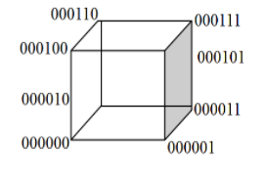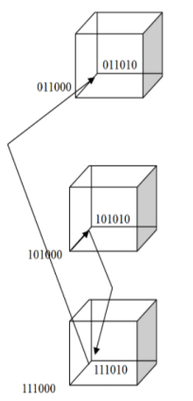

1. 如图所示

1. 改写的程序如下

10 U=A+B

FORK 30

20 W=A*U

JOIN 2

GOTO 40

30 V=U/B

JOIN 2

40 FORK 60

50 X = W*U

JOIN 2

GOTO 70

60 Y=W-V

JOIN 2

70 Z= X/Y

1. 如图所示

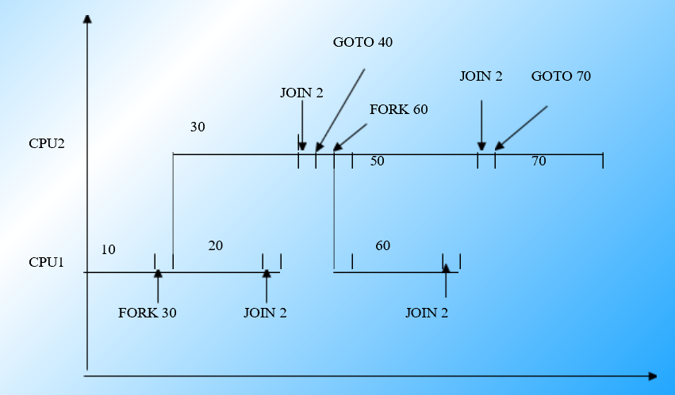

1. 分别如图所示

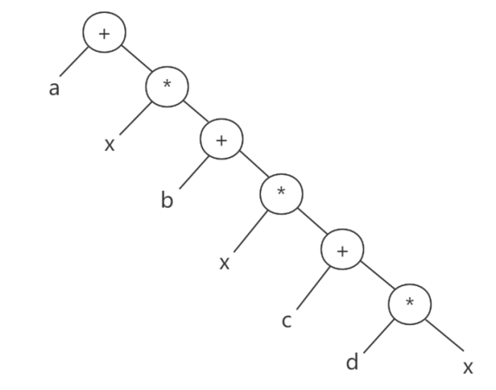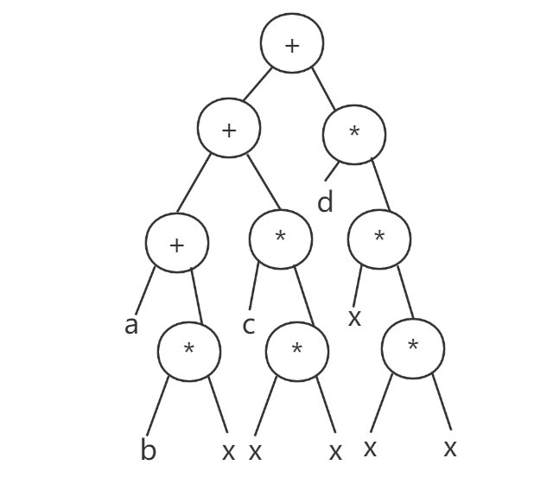

1. 顺序6级运算，减少树高可采用4级运算

Tp=4 P=3 Sp=6/4 Ep=Sp/p=1/2